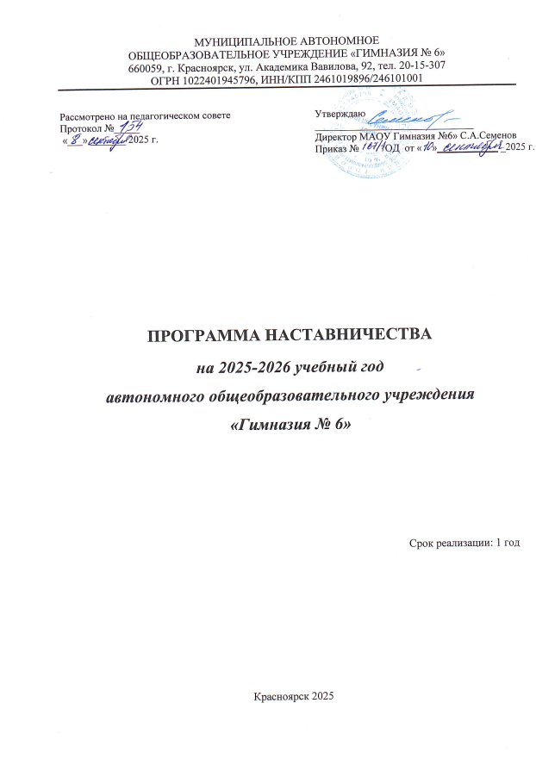

I. ПОЯСНИТЕЛЬНАЯ ЗАПИСКА

  - Актуальность разработки программы наставничества
В условиях модернизации системы российского образования приоритетом для государства является развитие ее кадрового потенциала, непрерывный рост профессионального мастерства педагогических работников. Этой цели служит создание единой федеральной системы научно-методического сопровождения педагогических работников и управленческих кадров (далее – Система) в рамках национального проекта «Образование». Одним из ключевых направлений создания Системы является развитие наставничества педагогических кадров, являющееся эффективным инструментом профессионального роста педагогических работников общего, среднего профессионального и дополнительного образования. Наставничество как социально-педагогическое явление существует в российском образовании с XIX века. В современной России существуют разнообразные практики наставничества педагогических работников, в которых сочетаются традиционные и инновационные черты. Поддержка молодых специалистов, а также вновь прибывших специалистов в конкретное образовательное учреждение – одна из ключевых задач образовательной политики.
Современной школе нужен профессионально-компетентный, самостоятельно мыслящий педагог, психологически и технологически готовый к реализации гуманистических ценностей на практике, к осмысленному включению в инновационные процессы. Овладение специальностью представляет собой достаточно длительный процесс, предполагающий становление профессиональных компетенций и формирование профессионально значимых качеств.
Начинающие педагоги слабо представляют себе повседневную педагогическую практику. Проблема становится особенно актуальной в связи с переходом на ФГОС, так как возрастают требования к повышению профессиональной компетентности каждого специалиста.
Начинающим учителям необходима профессиональная помощь в овладении педагогическим мастерством, в освоении функциональных обязанностей учителя, воспитателя, классного руководителя. Необходимо создавать ситуацию успешности работы молодого учителя, способствовать развитию его личности на основе диагностической информации о динамике роста его профессионализма, способствовать формированию индивидуального стиля его деятельности.
Решению этих стратегических задач будет способствовать создание гибкой и мобильной системы наставничества, способной оптимизировать процесс профессионального становления молодого педагога и вновь прибывшему учителю, сформировать у них мотивацию к самосовершенствованию, саморазвитию, самореализации. В этой системе должна быть отражена жизненная необходимость молодого специалиста и вновь прибывшего специалиста получить поддержку опытных педагогов-наставников, которые готовы оказать им теоретическую и практическую помощь на рабочем месте, повысить их профессиональную компетентность.
Настоящая программа призвана помочь в организации деятельности наставников с молодыми и вновь прибывшими педагогами на уровне образовательной организации.

  - Цель и задачи программы наставничества
Цель программы – создание организационно-методических условий для успешной адаптации молодого специалиста к работе в школе и осуществления воспитательной работы с классным коллективом.
Задачи:
• выявить затруднения молодого специалиста в педагогической практике и оказать необходимую помощь по их преодолению;
• создать условия для развития профессиональных навыков молодого педагога, в том числе навыков применения различных средств, форм обучения и воспитания, психологии общения со школьниками и их родителями;
• мотивировать молодого педагога к самообразованию и профессиональному самосовершенствованию.
• оказание помощи в ведении документации учителя.
Принципы наставничества
Взаимодействие наставника и наставляемого осуществляется с учетом следующих принципов: - принцип научности - предполагает применение научно-обоснованных методик и технологий в сфере наставничества педагогических работников;
• принцип добровольности, соблюдения прав и свобод, равенства педагогов - предполагает приоритет и уважение интересов личности и личностного развития педагогов, добровольность их участия в наставнической деятельности, признание равного социального статуса педагогических работников, независимо от ролевой позиции в системе наставничества; - принцип легитимности - соответствие деятельности по реализации программы наставничества законодательству Российской Федерации, региональной нормативно-правовой базе;
• принцип обеспечения суверенных прав личности - предполагает приоритет интересов личности и личностного развития педагога в процессе его профессионального и социального развития, честность и открытость взаимоотношений, уважение к личности наставляемого и наставника;
• принцип индивидуализации и персонализации - направлен на признание способности личности к саморазвитию в качестве естественной, изначально присущей человеку потребности и возможности; на сохранение индивидуальных приоритетов в формировании наставляемым собственной траектории развития;
• принцип вариативности - предполагает возможность образовательных учреждений выбирать наиболее подходящие для конкретных условий формы и виды наставничества;
• принцип аксиологичности - подразумевает формирование у наставляемого и наставника ценностных отношений к профессиональной деятельности, уважения к личности, государству и окружающей среде, общечеловеческим ценностям;
• принцип личной ответственности - предполагает ответственное поведение всех субъектов наставнической деятельности куратора, наставника, наставляемого и пр. к внедрению практик наставничества, его результатам, выбору коммуникативных стратегий и механизмов наставничества;
• принцип равенства признает, что наставничество реализуется людьми, имеющими равный социальный статус педагога с соответствующей системой прав, обязанностей, ответственности, независимо от ролевой позиции в системе наставничества.
Форма наставничества
При реализации представленной программы планируется традиционная форма наставничества(«один-на-один»), предполагающая взаимодействие между более опытным и начинающим работником в течение определенного продолжительного времени.

  - Срок реализации программы
Данная программа наставничества Гимназии №6 рассчитана на 1 год. Это связано с тем, через год может поменяться кадровый состав кафедры или руководитель кафедры, опытные наставники могут уйти на заслуженный отдых, молодые и новые педагоги поменять место работы и так удобнее будет сделать анализ о проделанной работе наставников с наставляемыми. Начало реализации программы наставничества с 10.09.2025 г., срок окончания 29.05 2026 года.

  - Применяемые формы наставничества и технологии
Основной формой наставничества данной программы является «учитель-учитель». Данная форма предполагает взаимодействие молодого специалиста (при опыте работы от 0 до 3 лет) с опытным и располагающим ресурсами и навыками педагогом, оказывающим первому разностороннюю поддержку.
Применяемые в программе элементы технологий: традиционная модель наставничества, ситуационное наставничество, партнёрское, саморегулируемое наставничество, реверсивное, виртуальное, тьюторство, медиация, проектная.

II.СОДЕРЖАНИЕ ПРОГРАММЫ
2.1 Основные участники программы и их функции
Наставляемые и наставники:
- Вальковская Виктория Евгеньевна. – молодой специалист, учитель немецкого языка. Наставник - Шилкова И.В.
- Белянина Ангелина Михайловна – молодой специалист, учитель начальных классов. Наставник – Рычкова И.П.
- Болдырева Ксения Алексеевна - молодой специалист, учитель начальных классов. Наставник – Масалова Н.В.
- Петрова Елена Сергеевна – молодой специалист, учитель изобразительного искусства. Наставник – Санаева И.В.
2.2. Механизм управления программой
Основное взаимодействие между участниками: «опытный педагог – молодой специалист», классический вариант поддержки для приобретения молодым специалистом необходимых профессиональных навыков (организационных, коммуникационных) и закрепления на месте работы.
Основными принципами работы с молодыми и вновь прибывшими специалистами являются:
Обязательность - проведение работы с каждым молодым специалистом, приступившим к работе в учреждении вне зависимости от должности и направления деятельности.
Индивидуальность - выбор форм и видов работы со специалистом, которые определяются требованиями должности, рабочим местом в соответствии с уровнем профессионального развития.
Непрерывность - целенаправленный процесс адаптации и развития специалиста продолжается на протяжении 3 лет.
Эффективность - обязательная периодическая оценка результатов адаптации, развития специалиста и соответствия форм работы уровню его потенциала.
Требования, предъявляемые к наставнику:
-знать требования законодательства в сфере образования, ведомственных нормативных актов, определяющих права и обязанности молодого специалиста по занимаемой должности;
-разрабатывать совместно с молодым специалистом план профессионального становления последнего с учетом уровня его интеллектуального развития, педагогической, методической и профессиональной подготовки по предмету;
-изучать деловые и нравственные качества молодого специалиста, его отношение к проведению занятий, коллективу школы, учащимся и их родителям, увлечения, наклонности, круг досугового общения;
-знакомить молодого специалиста со школой, с расположением учебных классов, кабинетов, служебных и бытовых помещений;
-вводить в должность (знакомить с основными обязанностями, требованиями, предъявляемыми к учителю-предметнику, правилами внутреннего трудового распорядка, охраны труда и техники безопасности);
-контролировать и оценивать самостоятельное проведение молодым специалистом учебных занятий и внеклассных мероприятий;
-разрабатывать совместно с молодым специалистом персонализированную программу наставничества;
-давать конкретные задания с определенным сроком их выполнения;
- контролировать работу, оказывать необходимую помощь;
-оказывать молодому специалисту индивидуальную помощь в овладении педагогической профессией, практическими приемами и способами качественного проведения занятий, выявлять и совместно устранять допущенные ошибки;
-подводить итоги профессиональной адаптации молодого специалиста с предложениями по дальнейшей работе молодого специалиста.
Требования к молодому специалисту:
- изучать нормативные документы, определяющие его служебную деятельность, структуру, штаты, особенности деятельности школы и функциональные обязанности по занимаемой должности;
- выполнять план профессионального становления в установленные сроки;
- постоянно работать над повышением профессионального мастерства, овладевать практическими навыками по занимаемой должности;
- совершенствовать свой общеобразовательный и культурный уровень;
- периодически отчитываться о своей работе перед наставником и руководителем программы наставничества.
Права и обязанности наставника
Права наставника:
- привлекать для оказания помощи наставляемому других педагогических работников образовательной организации с их согласия;
- знакомиться в установленном порядке с материалами личного дела наставляемого или получать другую информацию о лице, в отношении которого осуществляется наставничество;
- обращаться с заявлением к куратору и руководителю образовательной организации с просьбой о сложении с него обязанностей наставника;
- осуществлять мониторинг деятельности наставляемого в форме личной проверки выполнения заданий.
Обязанности наставника:
- руководствоваться требованиями законодательства Российской Федерации, региональными и локальными нормативными правовыми актами образовательной организации при осуществлении наставнической деятельности;
- находиться во взаимодействии со всеми структурами образовательной организации, осуществляющими работу с наставляемым по программе наставничества (предметные кафедры, психологические службы, школа молодого учителя, методический (педагогический) совет и пр.);
- осуществлять включение молодого/начинающего специалиста в общественную жизнь коллектива, содействовать расширению общекультурного и профессионального кругозора, в т.ч. и на личном примере;
- создавать условия для созидания и научного поиска, творчества в педагогическом процессе через привлечение к инновационной деятельности;
- содействовать укреплению и повышению уровня престижности преподавательской деятельности, организуя участие в мероприятиях для молодых/начинающих педагогов различных уровней (профессиональные конкурсы, конференции, форумы и др.);
- участвовать в обсуждении вопросов, связанных с педагогической деятельностью наставляемого, вносить предложения о его поощрении или применении мер дисциплинарного воздействия;
- рекомендовать участие наставляемого в профессиональных региональных и федеральных конкурсах, оказывать всестороннюю поддержку и методическое сопровождение.
Права и обязанности наставляемого
Права наставляемого:
- систематически повышать свой профессиональный уровень;
- участвовать в составлении персонализированной программы наставничества педагогических работников;
- обращаться к наставнику за помощью по вопросам, связанным с должностными обязанностями, профессиональной деятельностью;
- вносить на рассмотрение предложения по совершенствованию персонализированных программ наставничества педагогических работников образовательной организации;
- обращаться к куратору и руководителю образовательной организации с ходатайством о замене наставника.
Обязанности наставляемого:
- изучать Федеральный закон от 29 декабря 2012 г. № 273-ФЗ «Об образовании в Российской Федерации», иные федеральные, региональные, муниципальные и локальные нормативные правовые акты, регулирующие образовательную деятельность, деятельность в сфере наставничества педагогических работников;
- реализовывать мероприятия плана персонализированной программы наставничества в установленные сроки;
- соблюдать правила внутреннего трудового распорядка образовательной организации;
- знать обязанности, предусмотренные должностной инструкцией, основные направления профессиональной деятельности, полномочия и организацию работы в образовательной организации;
- выполнять указания и рекомендации наставника по исполнению должностных, профессиональных обязанностей;
- совершенствовать профессиональные навыки, практические приемы и способы качественного исполнения должностных обязанностей;
- устранять совместно с наставником допущенные ошибки и выявленные затруднения;
- проявлять дисциплинированность, организованность и культуру в работе и учебе;
- учиться у наставника передовым, инновационным методам и формам работы, правильно строить свои взаимоотношения с ним.
Формы и методы работы с молодыми и новыми специалистами: беседы; собеседования; тренинговые занятия; встречи с опытными учителями; открытые уроки, внеклассные мероприятия; тематические педсоветы, семинары; методические консультации; посещение и взаимопосещение уроков; анкетирование, тестирование; участие в различных очных и дистанционных мероприятиях; прохождение курсов.
Ответственность за реализацию программы наставничества внутри образовательной организации берут на себя:
● администрация организации - участников;
● наставники - участники программы;
● педагог-психолог, социальный педагог.
Куратором программы наставничества является заместитель директора по УВР.

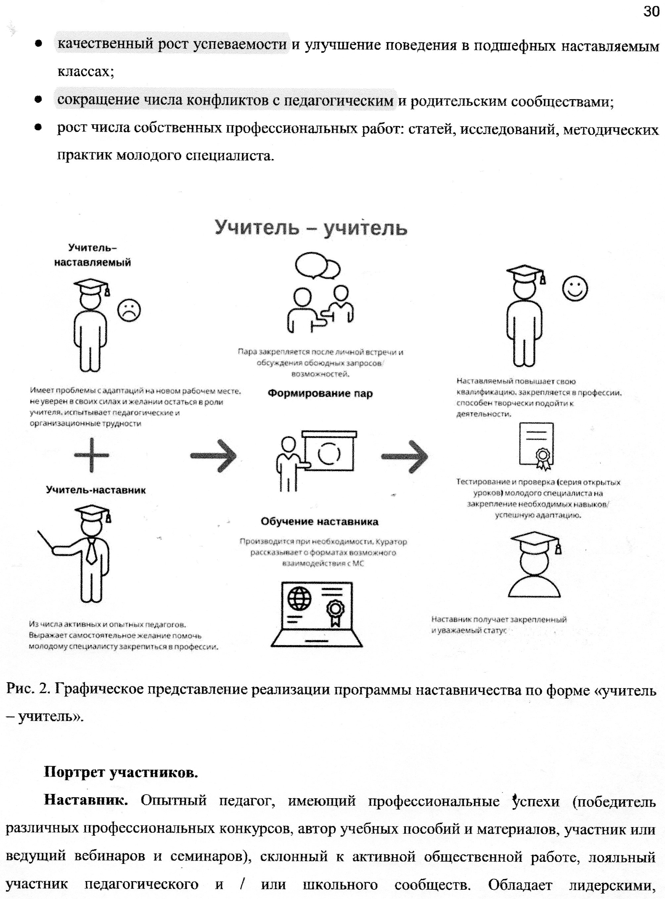
Рис.1 Графическое представление реализации программы наставничества
III. ОЦЕНКА РЕЗУЛЬТАТОВ ПРОГРАММЫ И ЕЕ ЭФФЕКТИВНОСТИ
3.1 Организация контроля и оценки
Контролировать и оценивать работу наставляемых, наставников и всей программы в целом будет заместитель директора по УВР.
Оценка будет происходить в качестве текущего контроля и итогового контроля.
Текущий контроль будет происходить 1 раз в четверть.
Итоговый контроль будет происходить на педагогическом совете, специально посвящённый теме наставничества и на итоговом заседании кафедры начального образования на основании таблицы результативности программы наставничества за год, рефлексивного самоанализа наставляемых.

3.2 Показатели и критерии оценки результативности программы наставничества

Показатель | на дату начала действия программы | на дату подведения итогов реализации программы (промежуточных, итоговых)
- Наличие мотивированных запросов от представителей образовательной организации на работу наставников
1.1 Количество молодых специалистов | 4
1.2 Количество педагогов и-наставников | 4
- Формирование сообщества наставников по запросам представителей образовательной организации
2.1 Количество педагогов, прошедших обучение по наставничеству
2.2 Количество наставников из числа педагогов | 4
- Результативность взаимодействия наставнических пар по модели «учитель-учитель»
3.1 Количество педагогов, вошедших в кадровый резерв в результате осуществления наставничества | 0
3.2 Количество педагогов, подготовленных наставниками и участвующих в конкурсах профессионального мастерства | 0
- Вклад организации в развитие региональной практики наставничества
4.1 Количество педагогических работников, принявших участие в научно-практических мероприятиях по вопросам наставничества в других организациях | 0
4.2 Количество проведенных образовательной организацией научно-практических мероприятий по вопросам наставничества | 0

IV. ПЛАН РЕАЛИЗАЦИИ МЕРОПРИЯТИЙ ПРОГРАММЫ НАСТАВНИЧЕСТВА НА УЧЕБНЫЙ ГОД

Содержание деятельности:
1. Диагностика затруднений молодого педагога и выбор форм организации обучения и воспитания и оказание необходимой помощи на основе анализа выявленных потребностей.
2. Посещение уроков молодого педагога и определение способов повышения их эффективности.
3. Ознакомление молодого педагога с основными направлениями и формами активизации познавательной, научно-исследовательской деятельности учащихся во внеурочное время (олимпиады, смотры, предметные недели, и др.).
4. Демонстрация молодому педагогу опыта успешной педагогической деятельности.
5. Организация мониторинга и рефлексии эффективности совместной деятельности.

Ожидаемые результаты:
• успешная адаптации молодого педагога в учреждении;
• повышение профессиональной компетентности молодого педагога в вопросах организации образовательного процесса;
• обеспечение непрерывного повышения качества преподавания;
• совершенствование методов работы молодого педагога по развитию творческой и самостоятельной деятельности обучающихся;
• использование в работе начинающих педагогов современных педагогических технологий;
• умение проектировать воспитательную систему, работать с классом на основе изучения личности ребенка, проводить индивидуальную работу с обучающимися.
Педагоги - наставляемые получат необходимые для данного периода профессиональной реализации компетенции, профессиональные советы и рекомендации, а также стимул и ресурс для комфортного становления и развития внутри организации и профессии.
Среди оцениваемых результатов:
● повышение уровня удовлетворенности собственной работой и улучшение психоэмоционального состояния;
● рост числа специалистов, желающих продолжать свою работу в качестве педагога в данном коллективе / образовательной организации;
● качественный рост успеваемости и улучшение поведения в подшефных наставляемым классах;
● сокращение числа конфликтов с педагогическим и родительским сообществами;
● рост числа собственных профессиональных работ: статей, исследований, методических практик молодого специалиста.
Критерии экспертной оценки Программы
Для экспертной оценки Программы используются следующие критерии:
- Соответствие методологии Целевой модели.
- Актуальность (учтен контекст реальных проблем образовательного процесса ГОУ данного периода).
- Реалистичность (достижение результата предполагает рациональное использование имеющихся ресурсов).
- Проработанность.
- Контролируемость (наличие ясных показателей).
- Публичность (наличие механизмов информирования участников).

Дорожная карта по реализации Положения о системе наставничества педагогических работников
в МАОУ Гимназия №6 на 2025-2026 учебный год

Содержание | Сроки | Форма работы | Привлекаются к решению вопроса | Анализ результатов выполнения направления  наставничества
Составление и согласование индивидуальных  планов работы наставников и молодых специалистов | сентябрь | Экспертно- методический совет | Заместитель директора по УВР,  наставник – Масалова Н.В.  наставник- Шилкова И.В.  наставник- Рычкова И.П.  наставник-Санаева И.В..
- «Мой портрет» (определение круга профессиональных интересов, проблем в работе молодого специалиста) (Приложение 1)  - Знакомство с сайтом образовательной организации и основными локальными актами, регламентирующими деятельность учителя:  УСТАВ МАОУ «Гимназия № 6»;  Правила внутреннего трудового распорядка для работников МАОУ «Гимназия № 6»;  Положение о единых требованиях к устной и письменной речи, к проведению письменных работ и проверке тетрадей, к ведению внутришкольной документации;  Положение о внутренней системе оценки качества образования МАОУ «Гимназия № 6»;  Положение о формах, периодичности и порядке текущего контроля успеваемости и промежуточной аттестации учащихся;  Календарный учебный график на учебный год; Список учебников, используемых при реализации образовательных программ в учебном году.  - Инструктаж по работе с электронным журналом.  - Помощь в составлении календарно-тематического планирования.  - Составление графика посещений уроков молодого специалиста. | октябрь | Консультации, собеседование, моделирование  Работа наставника и молодого специалиста. | Заместитель директора по УВР,  руководитель ШМО  наставник – Масалова Н.В.  наставник- Шилкова И.В.  наставник- Рычкова И.П.  наставник-Санаева И.В..
- Методы и организационные формы обучения. Рациональное применение методов обучения.  - Работа с родителями (содержание, формы и методы работы).  - Выбор приоритетной методической темы для самообразования | ноябрь | - Работа наставника и молодого специалиста.  - Групповая | Заместитель директора по УВР,  руководитель ШМО, коллеги
Анализ урока. Виды анализа.  - Индивидуализация и дифференциация в обучении: различия, формы, методы. | ноябрь | Практикум  Работа наставника и молодого специалиста. | Коллеги
Методы и приемы развития познавательной мотивации учащихся  Методика проведения внеклассных мероприятий и праздников | декабрь | Круглый стол  Работа наставника и молодого специалиста. | Заместитель директора
Работа по организации развития и совершенствования кабинета.  Работа с дневниками учащихся. Применение документа «Положение о единых требованиях к устной и письменной речи, к проведению письменных работ и проверке тетрадей, к ведению внутришкольной документации» | январь | Консультация  Работа наставника и молодого специалиста. | Коллеги
Посещение уроков опытных учителей с целью наблюдения и последующим анализом.  Подготовка к участию в соревнованиях оформление заявки и необходимых документов. | в течение учебного года | Наблюдение, анализ Работа наставника и молодого  специалиста | Руководитель ШМО, коллеги
Проектная работа на уроках и во внеурочное время.  Посещение уроков опытных учителей с целью наблюдения по предложенной схеме с по- следующим анализом. Наблюдение за коммуника- тивным поведением учителя.  Знакомство с новыми педагогическими технологиями | в течение учебного года | Работа в составе творческой группы Самостоятельно, заседания ШМО | Заместитель директора,  руководитель ШМО, коллеги

- Организация самостоятельной работы на уроке.  «Портфолио» учителя | февраль | Практическое  занятие
2.Формы и методы организации внеурочной деятельности, досуга учащихся | март | Групповая  Работа наставника и молодого специалиста. | Коллеги
Выступление молодого специалиста на заседании ШМО о состоянии работы по теме самообразова- ния. | апрель | Консультация  Работа наставника и молодого  специалиста. | Руководитель ШМО
Подведение итогов работы за год. Анализ качества успеваемости учащихся. Отчёт о  результатах работы по теме самообразования. Планирование плана саморазвития на следующий учебный год. | май | Собеседование | Заместитель директора по УВР
Отчет наставника о работе за год | май

Приложение 1.

АНКЕТА ДЛЯ НАЧИНАЮЩЕГО УЧИТЕЛЯ

- Удовлетворяет ли вас уровень вашей профессиональной подготовки? да; нет; частично.

- Каких знаний, умений, навыков, компетенций Вам не хватало в начальный период педагогической деятельности?

- В каких направлениях организации учебно-воспитательного процесса вы испытываете трудности:
- в календарно-тематическом планировании: да; нет; частично.
- в проведении уроков: да; нет; частично.
- в проведении внеклассных мероприятий: да; нет; частично.
- в общении с коллегами, администрацией: да; нет; частично.
- в общении с учащимися, их родителями: да; нет; частично;
- другое (допишите)

- Что представляет ли для вас трудность:
- формулировка целей урока: да; нет; частично.
- выбор соответствующих методов и методических приемов для реализации целей урока

- мотивация деятельности учащихся да; нет; частично;
- формулировка вопросов проблемного характера да; нет; частично;
- создание проблемно-поисковых ситуаций в обучении да; нет; частично;
- подготовка для учащихся заданий различной степени трудности да; нет; частично;
- активизация учащихся в обучении да; нет; частично;
- организация сотрудничества учащихся да; нет; частично;
- организация само- и взаимоконтроля учащихся да; нет; частично;
- организация своевременного контроля и коррекции образовательных достижений учащихся да; нет; частично;
развитие творческих способностей учащихся да; нет; частично;
- другое (допишите)

да; нет; частично;

- Каким формам повышения квалификации своей профессиональной компетентности отдали бы вы предпочтение в первую, вторую и т.д. очередь (пронумеруйте в порядке выбора):
- cамообразованию;

- практико-ориентированному семинару;
- курсам повышения квалификации;
- мастер-классам; – творческим лабораториям;
- индивидуальной помощи со стороны наставника;
- предметным кафедрам;
- школе начинающего учителя;
- другое (допишите)

- Если бы вам предоставили возможность выбора практико-ориентированных семинаров для повышения своей профессиональной компетентности, то в каком из них Вы приняли бы участие в первую, во вторую и т. д. очередь (пронумеруйте в порядке выбора): – типы уроков, методика их подготовки и проведения; – методы обучения и их эффективное использование в образовательном процессе; – приемы активизации учебно- познавательной деятельности учащихся; – учет и оценка современных образовательных результатов учащихся; – психолого-педагогические особенности учащихся разных возрастов; – урегулирование конфликтных ситуаций; – формы работы с родителями; – формы и методы педагогического сотрудничества с учащимися; – другое (допишите)

Приложение 2.
ОТЧЕТ-АНКЕТА НАСТАВЛЯЕМОГО О ПРОЦЕССЕ ПРОХОЖДЕНИЯ НАСТАВНИЧЕСТВА И РАБОТЕ НАСТАВНИКА

Уважаемый сотрудник!
Предлагаем вам принять участие в оценке наставничества
(ФИО наставника)
в отношении (Ваши ФИО).

Ваши ответы помогут при выявлении наиболее типичных трудностей, с которыми сталкивается сотрудник на новом месте работы. В результате ваших искренних ответов на вопросы этой анкеты будут определены лучшие наставники, а также выявлены проблемы адаптации в процессе наставничества сотрудника, на которые руководителям структурных подразделений следует обратить внимание, что в конечном итоге поможет быстрее освоиться на новом рабочем месте не только вам, но и будущим новичкам.

Используя шкалу от 1 до 10 (где 10 – максимальная оценка, 1 – минимальная оценка), проведите оценку по нижеследующим параметрам.

- Достаточно ли было времени, проведенного с вами наставником, для получения необходимых знаний и навыков?
- Как бы вы оценили требовательность наставника?
- Насколько полезными в работе оказались полученные в ходе наставничества теоретические знания по вашей специализации?
- Насколько полезными в работе оказались полученные в ходе наставничества практические навыки по вашей должности?
- Насколько быстро вам позволили освоиться на новом месте работы знания об истории, культуре, принятых нормах и процедурах работы внутри образовательной организации?
- Являются ли полученные в ходе наставничества знания и навыки достаточными для самостоятельного выполнения обязанностей, предусмотренных вашей должностью?
- Расставьте баллы от 1 до 10 для каждого из методов при оценке времени, потраченного наставником на различные способы обучения при работе с вами (1 — метод почти не использовался, 10 — максимальные затраты времени)
- В основном самостоятельное изучение материалов и выполнение заданий, ответы наставника на возникающие вопросы по электронной почте
- В основном самостоятельное изучение материалов и выполнение заданий, ответы наставника на возникающие вопросы по телефону
- Личные консультации в заранее определенное время
- Личные консультации по мере возникновения необходимости
- Поэтапный совместный разбор практических заданий
- Какой из перечисленных или иных использованных методов вы считаете наиболее эффективным и почему?
- Какие наиболее важные, на ваш взгляд, знания и навыки для успешного выполнения должностных обязанностей вам удалось освоить благодаря прохождению наставничества?
- Кто из Ваших коллег кроме наставника, особенно помог вам в период адаптации?
- Какой из аспектов адаптации показался вам наиболее сложным?
- Кратко опишите ваши предложения и общие впечатления от работы с наставником: Дата Подпись / _________
Приложение 3

Карта оценки результативности урока по ФГОС
1. Цели урока задаются с тенденцией передачи функции от учителя к ученику.
2. Учитель систематически обучает детей осуществлять рефлексивное действие (оценивать свою готовность, обнаруживать незнание, находить причины затруднений и т.п.)
3. Используются разнообразные формы, методы и приемы обучения, повышающие степень активности учащихся в учебном процессе.
4. Учитель владеет технологией диалога, обучает учащихся ставить и адресовать вопросы.
5. Учитель эффективно (адекватно цели урока) сочетает репродуктивную и проблемную формы обучения, учит детей работать по правилу и творчески.
6. На уроке задаются задачи и четкие критерии самоконтроля и самооценки (происходит специальное формирование контрольно-оценочной деятельности у обучающихся).
7. Учитель добивается осмысления учебного материала всеми учащимися, используя для этого специальные приемы.
8. Учитель стремиться оценивать реальное продвижение каждого ученика, поощряет и поддерживает минимальные успехи.
9. Учитель специально планирует коммуникативные задачи урока.
10. Учитель принимает и поощряет, выражаемую учеником, собственную позицию, иное мнение, обучает корректным формам их выражения.
11. Стиль, тон отношений, задаваемый на уроке, создают атмосферу сотрудничества, сотворчества, психологического комфорта.
12. На уроке осуществляется глубокое личностное воздействие «учитель - ученик» (через отношения, совместную деятельность и т.д.)
Дата посещения урока______________________

Приложение 4

Схема анализа урока

Класс__________________________________________________________________
Учитель _______________________________________________________________
Предмет_______________________________________________________________
Тема урока_____________________________________________________________
Дата посещения ________________________________________________________

 | Этапы анализа | Баллы
1. | Основные цели урока: образовательная, развивающая, воспитательная. Прослеживается ли реализация поставленных учителем целей урока?
2. | Организация урока: тип урока, структура урока, этапы, их логическая последовательность и дозировка во времени, соответствие построения урока его содержанию и поставленной цели.
3. | Каким образом учитель обеспечивает мотивацию изучения данной темы (учебный материал)
4. | Соответствие урока требованиям ФГОС:
4.1. | Ориентация на новые образовательные стандарты.
4.2. | Нацеленность деятельности на формирование УУД
4.3. | Использование современных технологий: проектная, исследовательская, ИКТ, др.
5. | Содержание урока:
5.1. | Научная правильность освещения материала на уроке, его соответствие возрастным особенностям
5.2. | Соответствие содержания урока требованиям программы.
5.3. | Связь теории с практикой, использование жизненного опыта учеников с целью развития познавательной активности и самостоятельности.
5.4. | Связь изучаемого материала с ранее пройденным материалом, межпредметные связи.
6. | Методика проведения урока:
6.1. | Актуализация знаний и способов деятельности учащихся. Постановка проблемных вопросов, создание проблемной ситуации.
6.2. | Какие методы использовались учителем. Какова доля репродуктивной и поисковой (исследовательской) деятельности? Сравни соотношение: примерное число заданий репродуктивного характера: («прочитай», «перескажи», «повтори», «вспомни») и примерное число заданий поискового характера( «докажи», «объясни», «оцени», «сравни», «найди ошибку»)
6.3. | Соотношение деятельности учителя и деятельности учащихся. Объем и характер самостоятельной работы.
6.4. | Какие из перечисленных методов познания использует учитель (наблюдение, опыт, поиск информации, сравнение, чтение и т. д.)
6.5. | Применение диалоговых форм общения.
6.6. | Создание нестандартных ситуаций при использовании знаний учащихся.
6.7. | Осуществление обратной связи: ученик-учитель.
6.8 | Сочетание фронтальной, групповой и индивидуальной работы.
6.9 | Реализация дифференцированного обучения. Наличие заданий для детей разного уровня обученности.
6.10. | Средства обучения. Целесообразность их использования в соответствии с темой, этапом обучения.
6.11. | Использование наглядного материала: в качестве иллюстрирования, для эмоциональной поддержки, для решения обучающих задач. Наглядный материал избыточен, достаточен, уместен, недостаточен.
6.12. | Формирование навыков самоконтроля и самооценки.
7. | Психологические основы урока:
7.1. | Учёт учителем уровней актуального развития учащихся и зоны их ближайшего развития.
7.2. | Реализация развивающей функции обучения. Развитие качеств: восприятия, внимания, воображения, памяти, мышления, речи.
7.3. | Ритмичность урока: чередование материала разной степени трудности, разнообразие видов учебной деятельности.
7.4. | Наличие психологических пауз и разрядки эмоциональной сферы урока.
8. | Домашнее задание: оптимальный объём, доступность инструктажа, дифференциация, представление права выбора..
9. | Наличие элементов нового в педагогической деятельности учителя (отсутствия шаблона)
Итого:
За каждый критерий ставятся баллы от 0 до 2:
0 – критерий отсутствует
1 – проявляется частично
2 - в полном объёме.

Примечание
В графе «Как организован урок?», анализируя структуру занятия, необходимо учитывать разнообразие типов уроков по ФГОС (урок усвоения новых знаний, комплексного применения знаний и умений (закрепление), актуализации знаний и умений (повторение), систематизации и обобщения знаний и умений, контроля, коррекции, комбинированного урока), каждый из которых имеет свою структуру.
В графе «Насколько урок соответствует требованиям ФГОС?», необходимо оценить результаты, представленные в виде универсальных учебных действий. Эксперт указывает определенные виды действий и группу, к которой они относятся. Например:
- Регулятивные: учащиеся самостоятельно определяют цель урока, составляют план, действуют по плану, оценивают результат своей работы.
- Познавательные: учащиеся извлекают информацию из предложенных источников, ее анализируют / классифицируют/ сравнивают и др.
- Коммуникативные: учащиеся четко формулируют свою позицию, способны к пониманию других, считыванию явной информации или подтекста, к сотрудничеству.
- Личностные: учащиеся ориентируются в системе ценностей, выбирают правильные направления, способны оценивать поступки, находить мотивы совершенным действиям.
Представленный пример схемы анализа учебного занятия может служить рабочей картой эксперта. Он достаточно подробен, позволяет отразить наиболее полно самые важные составляющие современного урока по ФГОС.

